Бюджет проекту «Паркові компостери»

- Закупівля 4-х блоків компостерів на 4 відділення 4 шт * 8400 грн = 33800 грн.
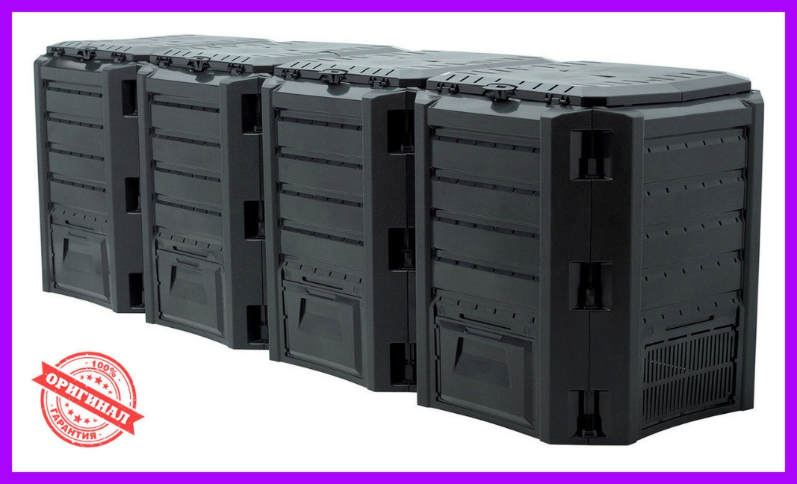

- Доставка і встановлення 3200 грн.

- Виготовлення стійких до опадів інформаційних листівок на компостери 1000 грн.

Загальний бюджет 38 тис.грн.

